**2025.02.09 바울의행적VI, 살전 1-5장,**

**성도가 겪는 현재의 고난은 장차 나타날 영광에 비교될 수 없다 !!**

**데살로니가**

________________________________________________________________________________

________________________________________________________________________________

**로마의 귀족이나 헬라의 귀부인들이 유대교를 믿은 이유…??**

그 당시 사람들의 안목으로 볼 때 유대인들이 꽤 _________으로 사는 사람들이었기 때문이다.

________________________________________________________________________________

________________________________________________________________________________

**기록시기 및 기록장소**

________________________________________________________________________________

________________________________________________________________________________

________________________________________________________________________________

**기록목적**

1. 데살로니가 성도들을 ______하기 위해… (3:6, 10)

2. 시대문화와 구분하지 못하는 ____를 _______하도록 하기 위해… (4:3, 11)

3. _______에 대한 잘못된 이해를 바르게 하기 위해… (4:13-17, 5장)

4. 새언약 _____으로서의 ____을 알려주기 위해… (4:1-12)

5. 바울에 대한 중상에 대해 ______하기 위해… (2:3, 9-10, 2:4-6, 2:17-20)

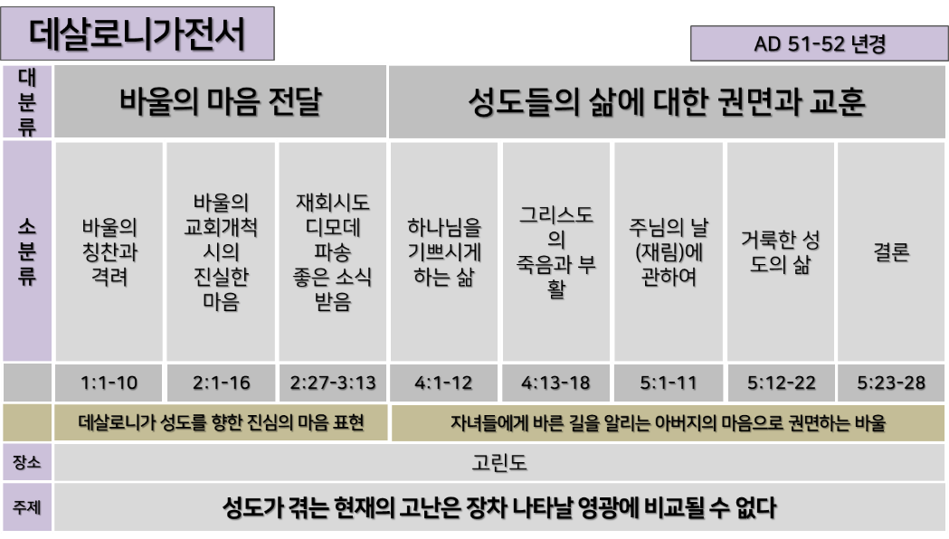

**[1장]**

________________________________________________________________________________

________________________________________________________________________________

________________________________________________________________________________

**[2장]** ___________________________________________________________________________

________________________________________________________________________________

________________________________________________________________________________

목회자들은 ______에서 성도들에게 _______하는 설교하면 안 되고 성도들도 _______ 싶은 것을 _______려 하면 안 된다.

**[3장] _**__________________________________________________________________________

________________________________________________________________________________

성경은 ______하고 _______ 논문집이 아니라 하나님의 마음이 담긴 _______다!!!

________________________________________________________________________________

________________________________________________________________________________

**[4장]** ___________________________________________________________________________

________________________________________________________________________________

그리스도인들은 교회 일도 교회 일이지만 ______과 _______ 일을 잘해야 한다.

세상에서 승리하기 위해서는 _______에서 잘하는 것이 아니라 먼저 하나님과의 바른 _____의 ________가 있어야 한다.

________________________________________________________________________________

________________________________________________________________________________

**[5장]** ___________________________________________________________________________

________________________________________________________________________________

________________________________________________________________________________

예수님이 언제 오시는지 그 정한 _____은 알 수 없지만 예수님이 오시기 전에 반드시 먼저 이루어져야 할 일들이 ________에 명백하게 나와있다.

**한주간의 거룩한 삶을 돕는 질문들...**

1. 사도바울이 데살로니가에 첫편지를 적어 보낸 이유는 무엇인가? 어디에서? 언제? 누구를 통해? 편지 전체를 통해 사도바울이 구원 후의 백성들이 어떻게 살아가야 한다고 말하고 있는데 현재 나에게 가장 되새겨 들어야 하는 것은 무엇들이며, 왜 그렇다고 생각하는가?

2. 2장 1-6절, 3장 4절(현대어성경을 비롯한 여러 버전으로 읽어보라)을 통해 볼 때 사도 바울이 데살로니가에서 복음을 전할 때 어떻게, 무엇을 전하였다고 생각하는가? 이런 바울의 태도를 볼 때 교회인 우리가 교회와 셀 안에서 말씀을 전하는 내용과 태도는 어떻게 해야 할까?

3. 5장은 무엇에 대한 바울의 설명이라고 생각하는가? 왜 이런 설명을 했을까? 주님의 날이 어느 날 갑자기 도적같이 임하게 될 것인데 왜 성도들은 당황하지 않을 수 있는가? 6절을 통해 볼 때 이 땅을 살아가는 성도들의 삶의 태도는 어떠해야 할까? 어떻게 이런 삶을 살 수 있을까?

4. 말씀을 통해 나를 되돌아볼 때 철저하게 회개하고 해결해야 할 것은 무엇인가? 그리고 우리가 포기하거나 변경할 수 없고 꼭 지켜내야 하는 진리는 무엇인가?

5. 오늘 말씀을 통해 알게 된 하나님은 어떤 하나님이신가? 그로 인해 나는 어떤 존재인가? 본문을 통해 약속해 주시는 축복은 무엇인가?

6. TO Do List